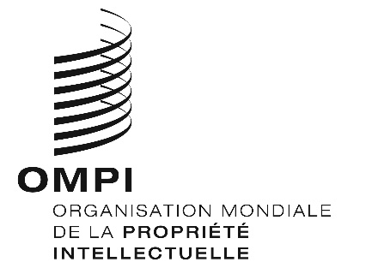
AVIS N° 59/2019

Protocole de Madrid concernant l’enregistrement international des marques

Retrait de la déclaration faite en vertu de l’article 14.5) du Protocole de Madrid : Turquie
- Le Directeur général de l’Organisation Mondiale de la Propriété Intellectuelle (OMPI) a reçu une communication du Gouvernement de la Turquie retirant la déclaration faite par la Turquie en vertu de l’article 14.5) du Protocole relatif à l'Arrangement de Madrid concernant l'enregistrement international des marques (“Protocole de Madrid”).
- Ce retrait est devenu effectif le 18 octobre 2019.
- Par conséquent, depuis le 18 octobre 2019, la Turquie peut faire l’objet d’une désignation postérieure à l’égard de tout enregistrement international, y compris ceux effectués avant la date d’entrée en vigueur du Protocole de Madrid à l’égard de la Turquie, à savoir le 1er janvier 1999.

Le 28 octobre 2019

